

**Råd-og veiledningstjeneste**

**for Moss**

Vi vet at mange sliter med å finne frem i det kommunale tjenestesystemet. Det kan gjelde hvilke rettigheter man har, hvordan man fremmer søknader, vurdering av om en får de tjenester man har krav på, opplevelser av vansker med å kommunisere med tjenestene etc.

Det kan for eksempel gjelde hjemmebaserte tjenester, NAV, rus, psykiatri, sykehjem, fastleger, tjenester til utviklingshemmede og barn.

Vi har knyttet til oss flere pensjonister som har lang arbeidserfaring på ledernivå, som kan hjelpe folk til å finne ut av slike problemstillinger. Noen av dem har kunnskap om medisinske spørsmål, noen har god kjennskap om rettigheter og forvaltningspraksis. Noen har mange års erfaring med arbeid for psykisk utviklingshemmede, med barns rettigheter og med psykisk helse.

De overtar ikke saken din, men kan bistå deg. Vi kan dessverre ikke hjelpe alle, men kan tilby dette til noen av dere.

Du kan nå oss (på dagtid, mandag-torsdag):

Jon Aga, tlf. 995 22 746

Moss Frivilligsentral, tlf. 922 98 551

[post@moss.frivilligsentral.no](mailto:post@moss.frivilligsentral.no)

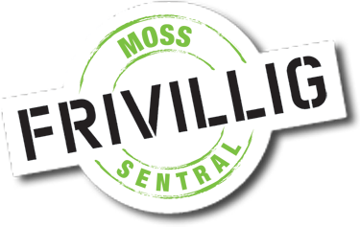 



**Arrangør: Frivillige v/ Frivilligsentralen og Lions Rygge**